
CESI École Supérieure de l’Alternance
1240 Route des Dolines
06560 Valbonne
Alpes-Maritimes

Tél : 04 72 18 54 70
Fax : 04 93 95 82 31


Rapport Projet professionnel

Rapport rédigé par :
M. Guillaume DURUPT
Etudiant à la formation Responsable en ingénierie des logiciels
Promotion : 2020/2021

Copies du présent document :

Guillaume DURUPT : 1
Agence Hehocom : 1
CESI Nice : 1

Remerciement

Tout d’abord, les premiers remerciements s’adressent à Florian Vilotta et Fiona Barron qui m’ont fait confiance en m’engageant dans l’agence Hehocom, ce qui m’a permis de découvrir le monde des agences digitales, j’ai grâce à eux pus découvrir plusieurs facettes du métier de développeur, que ce soit dans la création de contenus, du stress de la mise en production jusqu’à la maintenance de ceux-ci, cela a été pour moi un réel plaisir.
Je tiens à remercier aussi Julie et Sophie, qui sont les deux alternantes web designer de l’équipe, avec qui j’ai pu contribuer sur plusieurs projets web.
Je tiens à remercier Clémence G, qui ma emmenée dans son aventure et ma poussé à me développer en faisant cette formation, elle sans qui je serais resté dans ce bout de terre désert que l’on nomme les Vosges.
Et enfin je remercie toutes les autres personnes qui m’ont soutenue lors de l’écriture de ce mémoire ou pendant mon travail de fin de projet.

Table des matières

I. Remerciement 3
II. Table des matières 5
II. Parcours professionnel 5
III. Introduction 6
IV. Présentation de l’entreprise 7
A. Historique et activité 8
B. Clients 8
C. Environnement 8
D. Organigramme 9
V. Mes missions chez Hehocom 9
A. Ma fonction 9
B. Missions réalisées 9
VI. Définition du Projet 11
A. Contexte 11
B. Problématique 12
VII. Analyse du besoin 12
VIII. Analyse fonctionnelle 13
A. Fonction Principales 13
B. Fonctions secondaires 14
C. Fonctions contraintes 14
D. Récapitulatif 14
E. Diagramme de cas d’utilisations 15
IX. Choix des technologies 16
A. Stack utilisé 18
B. Front end 18
C. Back end 20
X. Méthodologie de travail 21
A. Asana 22
B. Slack 22
C. Githud 23
XI. Gestion du projet 23
XII. Modélisation base de données 24
XIII. Diagramme de classe 26
XIV. Mise en place du projet cote Back end 27
A. Création du projet SpringBoot 28
B. Création des Controller 30
C. Création des repository 30
D. Créations des entités 31
E. Swagger 32
F. Security 33
G. Schéma résumé 34
XV. Mise en place du projet cote Front end 35
A. Nouveau projet Angular 35
B. Créations des components 38
C. Créations des services 39
D. Créations des interfaces 40
E. Schéma Résumé 41
XVI. Sécurité 42
A. Jeton unique chiffré 42
B. Https 42
C. Echappement des données 43
D. Gestion des fichiers télécharger 43
E. Cryptage des mots de passe 43
F. Gestion des rôles 44
G. Brute force 44
H. Content cross origine 44
I. Injection SQL 45
J. Message d’erreur 45
XVII. Test 46
A. Test Manuel 46
B. Test d’intégration 46
XVIII. Mise en ligne 47
XIX. Problème rencontrée 48

Parcours professionnel

Après 6 années passées dans le domaine des transports de malade dans les Vosges, j’ai dû déménager dans le sud de la France, cette situation m’a permis de faire une reconversion professionnelle.
Cette remise en question m’a poussé à prendre du recul sur mes capacités, Un an avant mon départ étant adepte des nouvelles technologies je me suis tourné vers le site de formation Openclassrooms, ce qui m’a permis d’obtenir un BAC +2 « Développeur web junior » en parallèle de mon travail d’Ambulancier afin d’apprendre les bases du développement.
Suite à cela ayant aucune vraie expérience dans le domaine du développement, et n’ayant pas le choix de déménager dans le sud de la France, je me suis tourné vers l’école du CESI de Nice afin de réaliser une Alternance en 1 an « Responsable en ingénierie des logiciels », j’ai pu trouver une société en pleine expansion à Boulouris sur mer à coter Saint Raphael.
Cette formation m’a permis de découvrir de nouvelle compétence lier aux développements :
- La création d’un cahier des charges et le suivis d’un projet
- La création d’un projet en travail collaboratif
- La création d’un projet en lien avec l’entreprise
- Et plus encore
Cette formation était coupée en 3 semaines à l’entreprise puis 1 semaine en cours, cela mon permis de voir beaucoup de chose dans le milieu professionnel, de la création d’un site web jusqu’à la mise en production.
Enfin, en prévision de la fin de mon année d’apprentissage je prévois de continuer mon apprentissage dans les deux nouvelles technologie Angular et SpringBoot, qui mon permis de découvrir un nouvel aspect du développement et ainsi devenir un développeur Full stack.

Introduction

La création de site Vitrine ou E-commerce ou encore une application est devenue un minimum pour une entreprise, surtout depuis la période de crise sanitaire ce qui permet de faire un lien avec les clients.
Il faut donc des personnes qualifiées au développement, à la mise en production jusqu’au suivis et à la maintenance pour mener un projet à son terme. Durant cette année d’apprentissage en entreprise, mon travail en son sein fut de répondre à tous ses besoins.
Au travers de cette expérience et de ce dossier, j’ai pu mettre en valeur toutes les compétences que j’ai apprises pendant cette année d’apprentissage au CESI, au sein de mon entreprise ainsi que celle acquise pendant mes heures libres.
Dans ce mémoire je vous présenterais le cheminement qui m’a permis de répondre aux projets « AppHehocom ».
Ce document comporte plusieurs grandes parties :
- Présentation de l’entreprise
- Missions réalisées
- Création et élaboration du projet
- Sécurité et test
- Bilan

Présentation de l’entreprise

L’entreprise « Hehocom » est une agence digitale crée en 2019 par Florian Vilotta et Fiona Baron, elle est actuellement composée de 6 membres dans son équipe, basé à Boulouris sur mer avec ses nouveaux locaux, c’est une agence qui ne cesse de se développer et de s’agrandir.
Hehocom est une agence digitale ce qui signifie, quel accompagne ses clients dans leurs projets numériques, que cela soit dans le web, dans le marketing web ou dans le social média. Elle est le côté immergé de l’iceberg qui aide les sociétés, petite ou grande dans le monde du numérique.
Etant donnée que leur domaine de travail se situe principalement dans le web, les agences digitales peuvent être sûr diffèrent projets, que ce soit sur du marketing, sur les réseaux sociaux, a la création et maintenance de sites e-commerce, de la création personnalisée d’application pour leurs clients, voir dans un futur proche la création d’application mobile, le numérique est très vaste et offre beaucoup d’opportunités.

Historique et activité

Lors de sa création en 2019 l’agence Hehocom était essentiellement spécialisé dans la communication marketing et sur les réseaux sociaux, elle se créa un premier réseau de société.
Les entreprises était tellement satisfaite du travail effectué via de l’équipe et de l’agence, que celle-ci proposa la création d’un site web vitrine ou e-commerce.
Pour répondre aux demandes de leurs clients l’agence travaille avec des développeurs freelances afin de concevoir les sites web en collaboration, Hehocom fournis les maquettes via son équipe de Web Designer et les développeur Freelance fournisses le code de l’application.
Au fur et à mesure l’agence s’agrandit en septembre 2020 avec deux alternant, une Web Designer et un Alternant Développeur.

Clients

Les clients de l’agence Hehocom sont divers, de la petite entreprise a la société de multi service, l’agence ne fait pas de compromis, elle essaye aux maximums de satisfaire ses clients, du site vitrine aux multi site e-commerce chaque client nécessitera un suivi personnel et professionnel que l’agence assurera.

Environnement

L’environnement de travaille dans l’agence est un véritable plaisir, grâce à ses nouveaux locaux elle permet d’avoir un « open space » pour 6 personnes (l’équipe devs / designers), ce qui permet une communication rapide et claire lors de la création de projet.
Elle possède un studio photo afin d’agrémenter ses sites web avec des photos de haute qualité.
Un grand espace de coworking est en phase de construction afin de mener des formations et/ou des réunions.
Elle possède un espace détente afin de se reposer les méninges après une mise en production compliqué, et au cas où la mer est à seulement 2 minutes à pied.

Organigramme

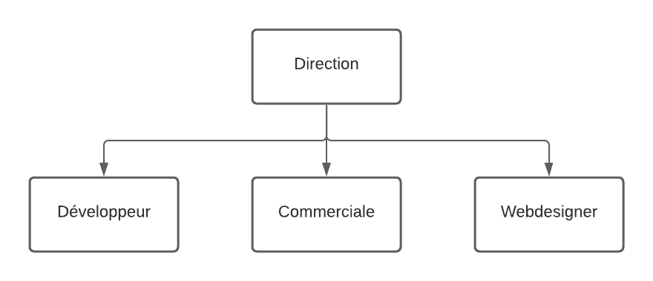

Mes missions chez Hehocom

Ma fonction

Etant en alternance au CESI de Nice je travaille 3 semaines par mois dans l’agence Hehocom, j’occupe le seul poste de développeur web (pour l’instant), je travaille en collaboration avec des développeurs en freelance avec qui l’agence travail depuis plus d’un an.

Missions réalisées

Création de site web :
La création est la mission principale au sein de l’entreprise, après réception de la maquette établie par le/la webdesigner, la création du site web sera établie par le CMS WordPress avec un thème acheter et mis en élégance pour le client, soit la création d’un thème custom.


Tout d’abord même si tout le monde connaît Wordpress j’aimerais juste rappeler l’essentiel de ce CMS :
logo Wordpress

Wordpress est un CMS (Content management system), c’est une application qui est essentiellement écrite en PHP et qui repose sur une base de données MySQL. Wordpress possède une grande communauté et une documentation disponible sur son site web, qui permet de répondre à tous les problématiques rencontrés.
Ce CMS permet de crée une application web très rapidement et avec beaucoup de simplicité, des portfolios, aux restaurants, jusqu’aux e-commerces et blog.
Selon le choix du client pour le monde de création mon travail était différé.

- Création avec un Thème :

Un thème WordPress est un ensemble de dossier et fichier déjà construit afin de réaliser un site web avec un Builder très rapidement, il y a beaucoup de thème disponible gratuitement ou payant sur WordPress, ils peuvent être créer, ajoutés et gérés dans l’onglet apparence du backoffice de WordPress.
L’aspect pratique des thèmes est que certain gros thème est pratique et utilise, il permettre de construire des pages web entière très rapidement et simplement via une interface de création de block, allié cela avec quelle compétence en css et javascript, il est alors possible de faire des page dynamique et responsive en quelque clique.
Le point le plus fort des thèmes est celui de l’adaptation avec les extensions de WordPress, par exemple Woo commerce l’extension qui permet de faire un site e-commerce, avec un thèmes la création d’un site e-commerce simple peu se dérouler en quelque jours.

- Création Thème Custom :
La création d’un thème custom est l’inverse d’un thème déjà fait, il faut pour celui-ci tout faire de zéro, bien sûr Wordpress nous laisse pas partir de rien, il existe de nombreuses fonctionnalités disponibles via WordPress qui nous permet de faire un site rapidement et bien optimisé.
La création d’un site custom permet de faire des fonctionnalités optionnelles qui ne seraient pas possible via un thème, il est possible quand même d’utiliser les extensions qui sont disponible pour Wordpress, avec un peu de lecture dans les documentations de WordPress et des extensions de la création d’un thème custom devient vite facile.

Maintenance des sites web existant :
La deuxième partie de mon travail consiste à faire la maintenance des sites web déjà en ligne, afin d’être toujours à jour, sur le niveau de la sécurité et des nouvelles fonctionnalités des extension, des mises à jour sont requise. Le plus important avec les mises à jour des extensions est de faire des tests en local avant toute mise en production, afin d’éviter les problèmes lier a un thème ou un thème custom, il est préférable de ne pas faire de mise à jour à la va vite.
Il peut y avoir une ou plusieurs demandes des clients afin d’améliorer leur site web, la mise à jour d’une page, l’ajout d’une fonctionnalité, des évènements a durée déterminer, etc.
Demande personnelle d’application :
Les demandes personnelles qui ne sont pas lier au site WordPress d’un client sont moins fréquente, mais cela arrive quelque fois comme lier un Google Sheets a une api de sms ou autre, après démonstration de mon application, pourquoi pas continuer vers d’autre du même genre.
Cela étant plus rare chaque cas est traité différemment.

Définition du Projet

Contexte

La communication est la base de tout, surtout dans une agence digitale, c’est pourquoi l’agence Hehocom m’a demandé de créer AppHehocom !
Une application web disponible pour ses clients et pour l’équipe technique de l’agence, permettant la liaison entre le client et l’agence.
Le but de ce projet est de faciliter la communication et le suivi des sites web créé pour les clients de l’agence, cette application devras fournir les données générales des différents sites web que possède les clients. Elle servira essentiellement a facilité la communication entre l’équipe de développement et les clients via des partages de ressource et des commentaires.
Les clients pourront voir l’état de leur site web, s’il est actif, en maintenance ou en panne, ils pourront voir les différentes missions réalisées sur le site, chaque site possédera un espace de statistique qui permettra aux clients d’avoir une vue globale et un suivi complet et rapide.
Bien sur l’application sera privée, le seul moyen pour utiliser la fonctionnalité est de possède un espace membre, seuls les Admins auront le pouvoir de créer un membre et de lui fournir des identifiants de connexion.
L’application possédera un espace de contact pour communiqué avec l’agence via un formulaire qui enverra un e-mail à celle-ci pour diverses questions.
Elle possèdera un espace de gestion des sites web pour l’équipe technique afin de lister proprement la liste des serveurs de l’agence et les données stocker à l’intérieur de chacun.

Problématique

La première problématique réalisée fut de créer un cahier des charges afin de cerner l’entièreté du projet, avec ses fonctionnalités, son périmètre, la gestion et la modélisation de la base de données, etc.
Ensuite j’ai dû étudier les possibilités afin de choisir les technologies adéquates aux projets, du côté Frontend pour le visuel mais aussi pour le backend car l’application possédera des fonctionnalités lier à une base de données ou des envois de courriel.
La création d’une application étant déjà pour un développeur junior un grand travaille, j’ai voulu pimenter cela en ajoutant des technologies que je n’avais pas l’habitude d’utiliser, cela rendra l’application AppHehocom a la pointe des derniers langages utilisés.

Analyse du besoin

Les cibles principales du projet sont les clients de l’agence Hehocom, tout client qui aimerait avoir une vue sur la création ou le maintien de son site pourra suivre cela sur l’application.

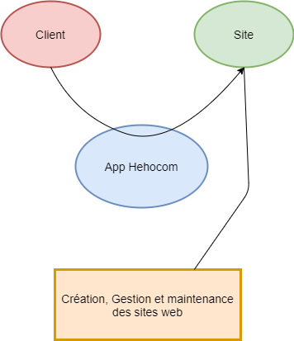

Diagramme d’analyse du besoin

Analyse fonctionnelle

Fonction Principales

Les fonctions principales correspondent aux fonctionnalités principales de l’application, elles sont essentielles et donc prioritaires lors de la construction du projet.
Comme dans tout projet « App Hehocom » possède plusieurs fonctions principales comme :
- La visualisation par chaque client de leur site web.
- La possibilité de faire des commentaires et d’y répondre.
- La visualisation des diverses missions réalisé sur chaque site avec leur statue.
- etc

Fonctions secondaires

Les fonctions secondaires sont comme leurs nom secondaire, elles sont un plus pour l’application mais pas nécessaire pour son fonctionnement, elle améliore et complété le/les besoin(s).
Plusieurs fonctions secondaires peuvent être non prévue lors de l’élaboration du projet peuvent être apporter, ce qui apportera un gage de qualité et de confort, celle-ci même secondaire apporte de réel ajout dans une application.
App hehocom possède quelque ajout secondaire possible comme :
- La fonctionnalité « mot de passe oublié »
- Un formulaire de contact
- etc

Fonctions contraintes

Les fonctions contraintes sont une limitation dans la construction du projet, elles peuvent être liée à la technologie demandée, aux ressources utilisées, ses fonctions sont des conditions qui doivent être impérativement implémenté dans le projet.
Là aussi « App Hehocom » possède ses contraintes.

Récapitulatif

L’ensemble de ces fonctionnalités peut être schématisé par un diagramme de cas d’usage UML, tel que présenté ci-dessous. Ce diagramme permet de représenter l’ensemble des fonctionnalités accessibles pour chaque acteur de l’application, et les relations de dépendance entre chacun d’entre eux.
La notion d’héritage, décrivant la hiérarchisation des types d’utilisateurs, est mise en évidence dans ce schéma par l’utilisation de flèches verte reliant les différents utilisateurs. Elles modélisent le fait que le membre de l’équipe technique puisse accéder à toutes les fonctionnalités de l’utilisateur connecté.

Type d’utilisateur | Fonctionnalité | Niveau de fonctionnalité | Page
Tous | Connexion | Principale | Login
Client | Liste des sites | Principale | Dashboard
Client/Equipe technique | Ajouter un commentaire | Principale | Site
Equipe technique | Ajouté mission et modifier statut | Principale | Site
Equipe technique | CRUD utilisateurs | Principale | Gestion utilisateur
Equipe technique | Liste des serveurs | Principale | Gestion serveur
Client | Mot de passe oublié | Secondaire | Login
Client | Utilisation d’un formulaire de contact | Secondaire | Contact
Client / Equipe technique | Ajout d’une ressource | Principale | Site

Diagramme de cas d’utilisations

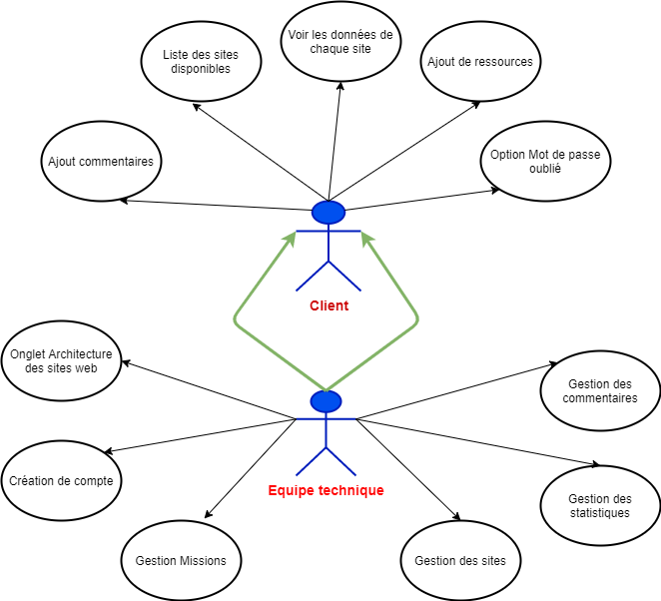
Diagramme de cas d’utilisation

Choix des technologies

Afin de pouvoir créer une application web, il y a plusieurs moyens selon les résultats attendu et espéré, lorsque j’ai réfléchi à comment faire cette application et avec quelle technologie, j’ai séparé mon application en deux parties :
- Frontend
- Backend

Frontend :

En développement web, le terme « Front end » fait référence aux parties visible et accessible directement sur un site web, application web ou mobile.
Un développeur Front end a un rôle d’intégrateur web dans le sens où c’est lui qui va transformer une maquette de site en code. En général l’intégrateur web s’aide d’un web designer qui lui fabrique une maquette afin de la reproduire et la transformer en code (html/css/javascript).
Il est aussi celui qui va s’occuper de la partie responsive du site afin que celui-ci soit visible sur toutes taille d’écran possible.

Backend :
Le terme « Back end » et par définition l’opposé de la partie Front end, elle est la partie invisible de la création de chaque projet.
Via le back end il est possible de gérer diverses fonctionnalités demande par un utilisateur, de crypter des données avant de les rentrer dans une base de donnée.
LE back end qui n’est pas visible pour l’utilisateur est un pilier essentiel d’une application.

Pour mener à bien le projet App Hehocom, les notions Back end et Front end vont être complémentaire et nécessaire. Afin de réaliser l’application j’ai dû apprendre et utiliser de nouveaux langages technologiques :
- Html/Css
- Javascript
- Java
- Typescript

J’ai utilisé plusieurs Framework et Library qui m’aideront à réaliser l’application, que ce soit du coter Front end ou que celui du back end :
- Le Framework Angular
- La Library Bootstrap
- La Library Popper.js et JQuery
- Le Framework SpringBoot

Framework :

Un Framework est un ensemble d'outils et de composants logiciels organisés conformément à un plan d'architecture et des patterns, l'ensemble formant un « squelette » de programme. Il est souvent fourni sous la forme d'une bibliothèque logicielle.

Un Framework est conçu en vue d'aider les développeurs dans leur travail. L'organisation du Framework vise la productivité maximale du programmeur qui va l'utiliser gage de baisse des coûts de construction et maintenance du programme. Le contenu exact du Framework est dicté par le type de programme et l'architecture cible pour lequel il est conçu.

Stack utilisé




Back-end
Java v11
Spring Boot v2.4.0

Requêtes
Application Interface web


Requêtes ORM

v.5.7.24
Base de données

v10.2
v.5.7.24
Base de données

Front end


Angular :
Angular sera le pilier central de la partie Front end dans le projet, ce Framework permet la création d’application en javascript. Grâce à lui l’application de fonctionne en « Single page application », ce qui permet qu’à chaque action de l’utilisateur la page va directement modifier le code nécessaire sans même recharger la page.

Javascript :

JavaScript est un langage de programmation de scripts, qui permet d’implémenter des mécanismes dans des pages web, il permet de faire d’une page statique Html/css, a une page dynamique qui permet de modifier le contenu de la page selon les choix des utilisateurs sans devoir recharger la page.

Type script :

Type script est un langage qui a pour d’améliorer l’utilisateur de code Javascript. Il s’agit sur-ensemble syntaxique (tout code javascript correct peut être utilisé avec).
À la suite de cela le code Type Script est transcompilé en Javascript afin d’être interprété par n’importe quel navigateur web.


Bootstrap :
Bootstrap est une bibliothèque de développement gratuit et open source, Il permet de faciliter la construction de site web et d’applications réactives, sous tous les formats afin d’avoir une application responsive.


Jquery :
JQuery, est une bibliothèque JavaScript gratuit. Elle a été conçue pour faciliter l'écriture de scripts. Il s'agit du Framework JavaScript le plus connu et le plus utilisé. JQuery va nous être utile pour utiliser les fonctionnalités de Bootstrap.

Back end


SpringBoot :
SpringBoot est un outil du Framework Spring qui fournit une configuration de base incluant des directives pour l’infrastructure logicielle, et aussi pour toutes les bibliothèques tierces pertinentes, ce qui permet de faire une création de projet rapide et facile.


MySQL :
MySQL est un système de gestion de bases de données relationnelles, il permet de « changer » les données dans les tables qui elles-mêmes sont rangées par colonne.

Insomnia :
Insomnia est un logiciel qui va vous permettre d’appeler / tester une API. Il permet de tester les requêtes créer via notre Spring Boot afin de s’assurer du bon fonctionnement, sans même avoir un front opérationnel, ce qui permet d’avoir un train d’avance.
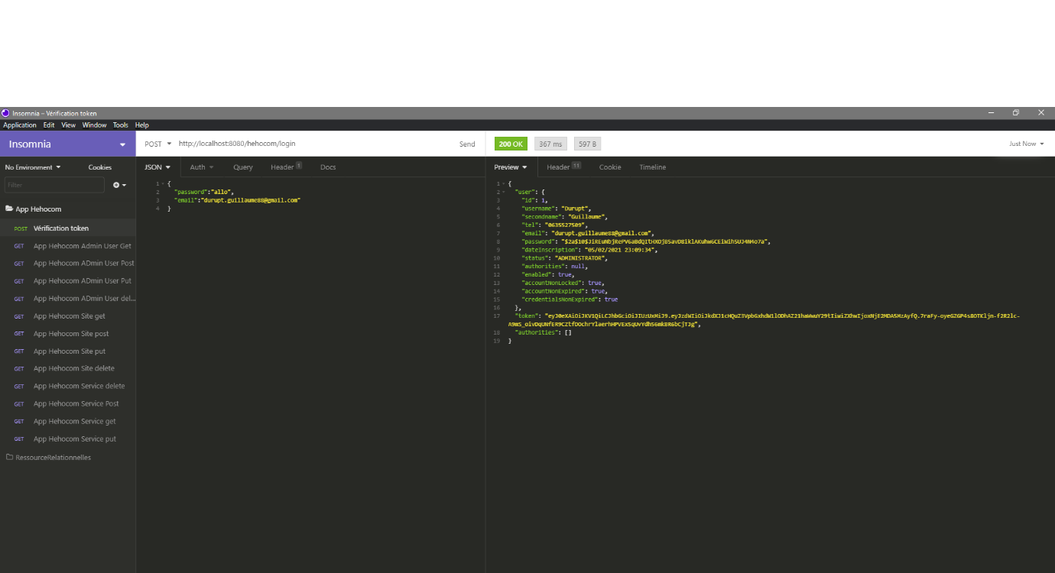

Exemple d’une utilisation d’une requête via insomnia qui me permet l’utilisation de la requête « /login » afin de connecter un utilisateur, à la suite de l’appel de celle-ci on peut apercevoir la réponse à droite.

Méthodologie de travail

Dans tout projet une méthode de travail est essentielle pour le réaliser, Il existe plusieurs logiciels qui permettent d’aider à le faire, Chaque logiciel apporte quelque chose de diffèrent mais l’essentiel dans chaque logiciel est de pouvoir avoir un suivi du projet, dans une équipe de développement le plus important est la communication, sans cela, il est impossible de finir un projet correctement et dans les délais donnés.
Dans ce projet j’ai utilisé divers logiciels de gestion de projet, je les utilise aussi chez Hehocom.

Asana

Asana est un gestionnaire de projet, il prend en charge de nombreuses fonctionnalités, ce logiciel permet de lister les tâches, en fonction des dates, des personnes et selon chaque projet. Grâce à Asana on peut suivre la progression d’un projet sans appeler l’équipe qui est en charge dessus.
Dans le projet App Hehocom je vais utiliser Asana afin lister les taches effectuer et à faire, cela va grandement m’aider à organiser le travail a réalisé.

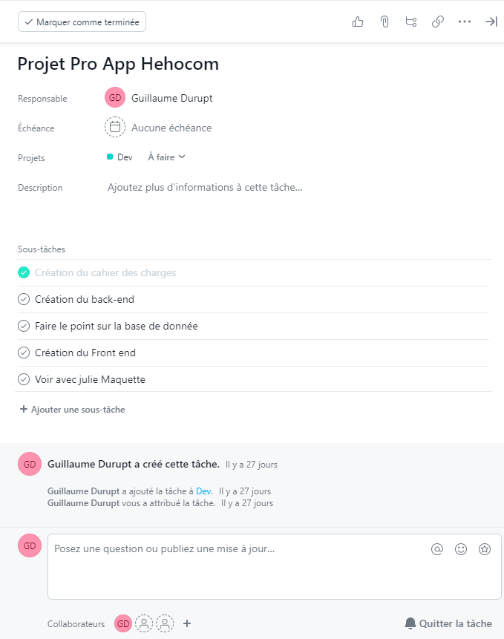

Exemple Asana Projet Pro

Slack

Le logiciel Slack est un outil de communication utilisé en interne dans l’agence, il permet de créer différent canal que nous nommons par nom de projet afin de faciliter les échanges entre chaque projet, grâce à ce logiciel il est facile d’être en contact avec les différentes équipes de l’agence et cela permet de gagner du temps sur certaine tâche.
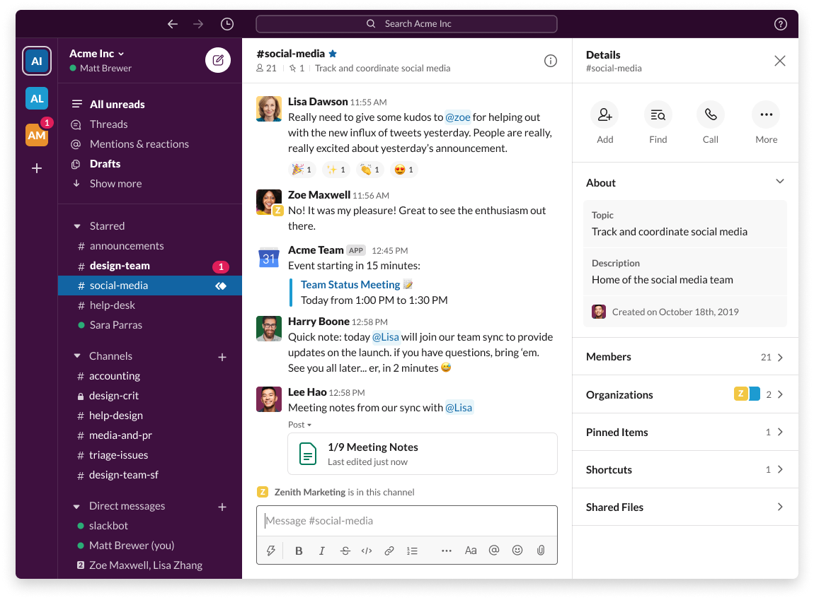
J’utiliserais ce logiciel afin de maintenir au courant l’avancée du projet et aussi avoir un contact avec l’équipe de web designer.

Exemple d’un Slack

GitHub

GitHub est un service web d'hébergement et de gestion de développement de logiciels, c’est un outil qui est utilisé pour les projets en collaboration, c’est un gestionnaire de version, pour faire simple il gère les modifications d’un projet sans écraser n’importe quelle partie du projet.
Il simplifie le travail en équipe et permet d’avoir une sécurité supplémentaire sur les différents ajouts et modification de code apporté par un autre collaborateur.
Etant seul sur le projet j’utiliserais GitHub pour sauvegarder mes progressions en cas de problème, et afin d’avoir une sauvegarde de l’ensemble du projet.

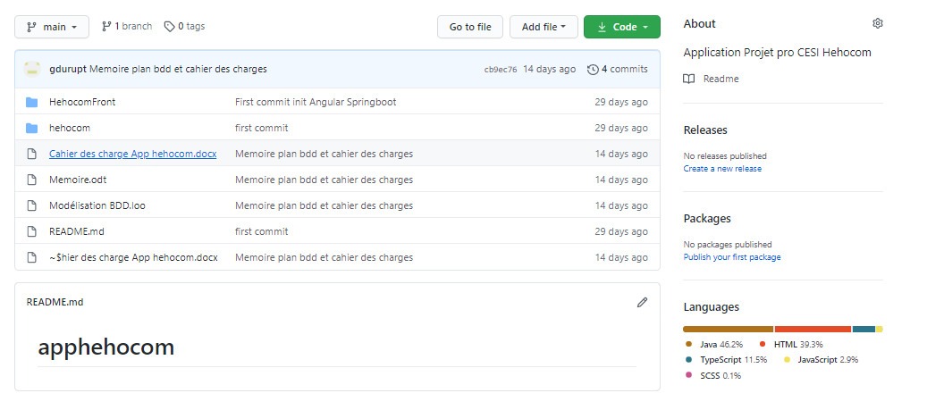

GitHub AppHehocom

Gestion du projet

Etant seul sur le projet j’ai pu avoir ma propre organisation, Je me suis organisé via Asana pour créer une méthode de travail de type Agile via des objectifs, J’ai coupé le projet en plusieurs partie qui elle-même était coupé en plusieurs autre partie :

J’ai commencé par l’établissement d’un cahier des charges afin de bien cerner le projet et de partir sur une bonne base, après l’établissement du cahier des charges je l’ai soumis à l’équipe afin de compléter les objectifs manquants.

Suite aux cahiers des charges j’ai pu commencer le projet par le Back End avec le Framework SpringBoot, grâce à la modélisation de la base de données, le diagramme de classe puis la liste des fonctionnalités lister dans cahier des charges, j’ai facilement pu créer toutes les requêtes nécessaires et toutes les requêtes MySQL.

Ensuite, j’ai commencé la partie Front End, afin d’être sûre de valider la demande je me suis instauré un suivis toutes les semaines, chaque semaine j’ai organiser une démonstration de l’avancement du projet, cela m’a permis d’avoir un avis sur l’application et même d’apporter des modifications sur des fonctionnalité.

À la suite des démonstrations et validation de l’application j’ai procédé pour finir à une phase de test et de sécurité, afin de livrer une application sure et opérationnelle j’ai procédé à une liste de test pour sécuriser les donnée et les fonctionnalités de celle-ci.
Pour la partie sécurité j’ai tout d’abord évalué les risques, puis j’ai réduit au maximum via donnée crypter ou utilisation de dépendance ou module de sécurité.

Pour la dernière étape il restera la mise en ligne de l’application, celle-ci se déroulera normalement après mon oral de mémoire si tout se passe comme prévu.

Modélisation base de données

Avant de commencer à « coder », il y a un moment de réflexion pour la création de la base de données, dès qu’une application a besoin d’une base de données, il doit y avoir une réflexion afin de modéliser cette base donnée.
Tout projet qui se jette dans la construction sans même réfléchir sur comment créer les tables, combien il en faut ou même s’il y a des jointures entre celles-ci, se retrouve généralement face à un mur et prend du retard.
Le but de modélisé la base de données avant de commencer le projet permet de gagner du temps, grâce à cette réflexion l’équipe peut déjà se préparer sur les futures fonctionnalités demandées lors du projet.
Pour mieux visualiser cela j’ai utilisé un logiciel afin de modéliser la base de données du projet :

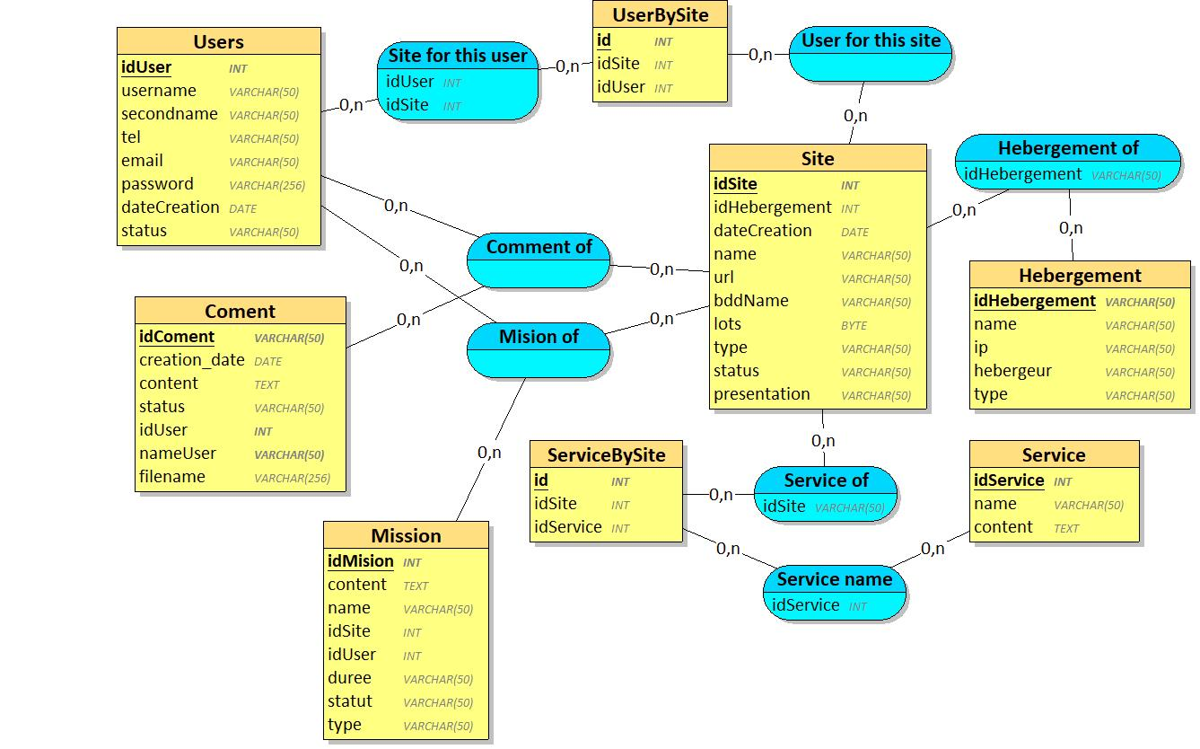

MODELISATION BASE DE DONNEE APP HEHOCOM

Avoir plusieurs tables, c’est bien, mais le plus important c’est de savoir organiser ses données, et surtout comment faire des jointures propre et optimisées.
Comme on peut le voir j’ai essayé de cassé au maximum les données afin d’avoir une optimisation entre les bases de données, par exemple :
Un utilisateur peu avoir accès à plusieurs sites donc une table afin de savoir la liste des utilisateurs pour chaque site, via un ID des tables il est possible de faire une liste des sites disponible par utilisateurs.
Ainsi plusieurs table possède dans leur donnée les ID d’autre table afin d’éviter des doublons de doublon et de remplir une table de donnée géante.
La contrainte de cela est pour la suppression, la création d’une donnée est très facile car on ne part de rien, cependant la suppression nécessite de traiter un évènement de suppression en cascade, pour éviter tout problème le plus simple est de rien supprimé, après s’il est nécessaire de devoir supprimer une donnée, il suffit juste de traiter cette suppression en cascade.

Diagramme de classe

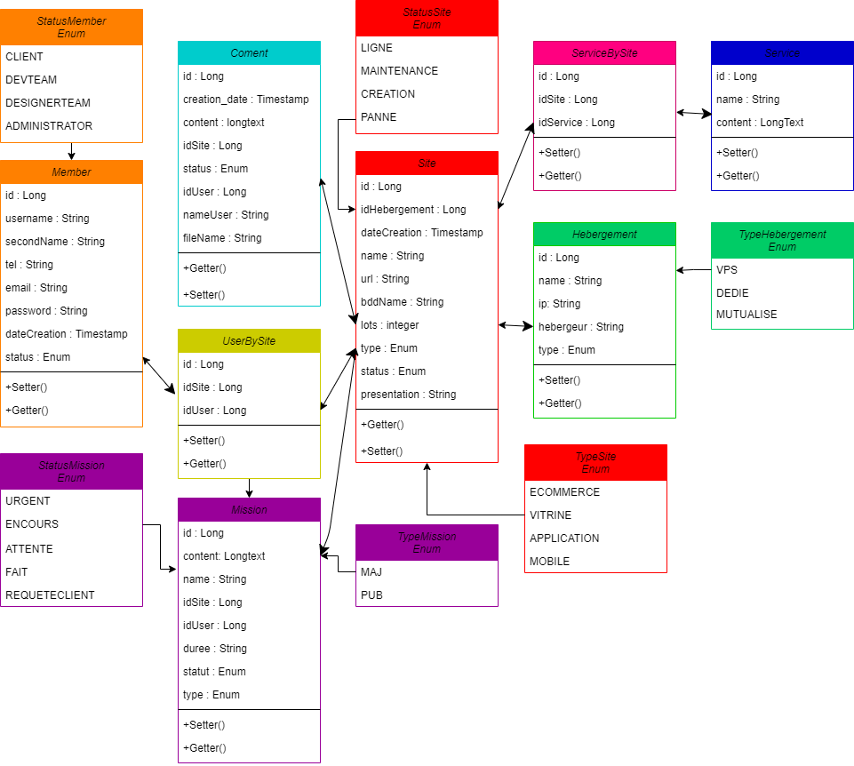

Diagramme de classe

Mise en place du projet cote Back end

Création du projet SpringBoot

Pour le commencement du projet j’ai préféré commencer par la partie back end, qui va me servir lors de la liaison avec la base de données.
Démarrer un projet spring boot est très simple, les créateurs de ce Framework on crée une application qui permet de construire la base d’un projet en quelque clique :
Via cette application on peut créer une base de projet, elle permet de choisir :
- Le langage (Java / Kotlin / Groovy)
- Le type du projet Maven ou Graven
- La version de spring boot
- La version de Java
- Puis le choix des dépendances

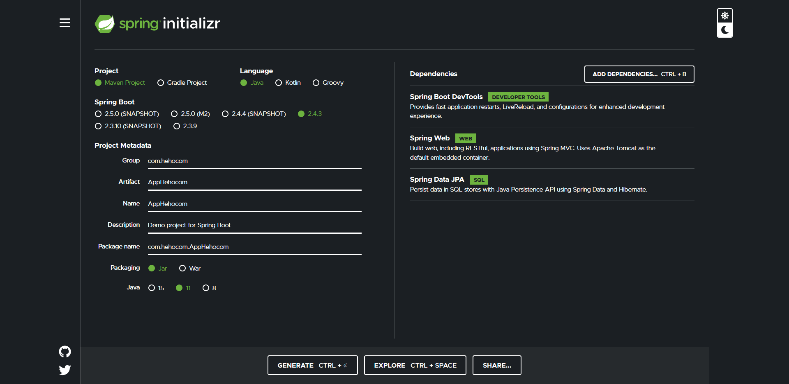

https://start.spring.io/

En moins de 5 minutes, j’ai créé le squelette du projet coter backend, beaucoup plus rapide que de démarrer de zéro. Grâce à SpringBoot on obtient une architecture de projet complèt:

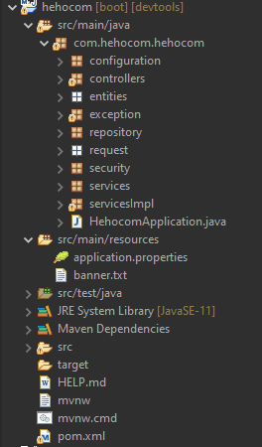
- Un dossier source ou il y aura tout notre code Java
Projet SpringBoot
- Un dossier ressource avec la bannière et nos différentes propriétés
- Un dossier Test
- Les librairies
- La partie Maven
- Le dossier source pour le front
- Le pom.xml

Le pom.xml sera le pilier du projet car c’est via lui qu’on ajoutera la dépendance nécessaire à notre projet, grâce à ce fichier nous aurons une vue d’ensemble sur toutes nos dépendances et sur les versions de celle-ci

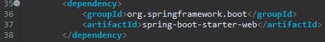
POM.XML

Selon certaine dépendance, elle rajoutera des fonctionnalités qui facilitent la construction de notre projet, par exemple la dépendance « mysql » nous permettra de connecter le projet springboot a une base de données mysql, juste avec quelques lignes dans le fichier « property » nous avons une connexion avec notre base de données.
Pour le projet Hehocom j’ai eu besoisn de différente dépendance :
- Mysql
- Devtools
- JPA
- Swagger
- Sécurity
- Jdbc
- Springweb
Chaque dépendance apporte son lot de fonctionnalité qui font gagner un temps considérable.
Enfin viens le temps de créer l’arborescence de mon code, comme on peut le voir via l’image de présentation du projet Springboot, j’ai créé différent dossier :

Création des Controller

Le Controller, le premier élément qui recevra chaque requête envoyer depuis la partie Frontend, chaque fichier Controller correspond à une partie bien distincte, par exemple le controllerUser s’occupera de toutes les requêtes lier aux Utilisateurs. Les Controller auront la charge de recevoir les requêtes demandées, les analyser puis demander aux classes adéquate de fournir et traiter les demandes.
Le rôle du Controller est de renvoyé la méthode correspondante a la requête envoyée, il existe méthode http :
- POST (@PostMapping)
- GET (@GetMapping)
- DELETE (@DeleteMapping)
- PUT (@PutMapping)

Chaque requête possède une annotation qui permet de lui donner une url attitrée, elle peut aussi bien évidement recevoir des données qui se retrouveront dans le body de requête envoyé.
Suite a cela la méthode appeler appellera le service concerné afin de traiter la demande et de fournir une réponse.
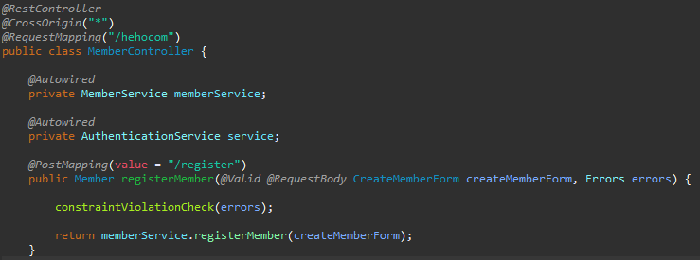
Exemple requête Membre

Création des repository

Le repository sera l’interface qui reliera par des méthodes spring boot a notre base donnée, cette interface me permettra de lister des requêtes afin de communiquer avec ma base de données.
Chaque repository est lié à une entité qui est relier à une table de donnée.
Grâce aux dépendances que j’ai ajouté à mon projet il est facile de faire une requête SQL :

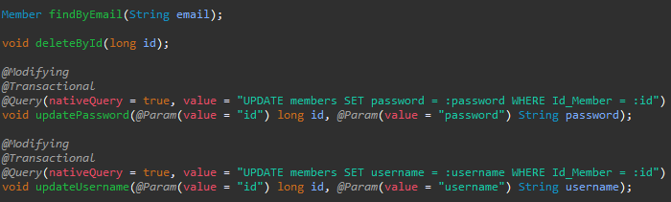
Exemple méthode repository

JPA permet de communiqué à la base de données en s’simplifiant les requetés MySQL, il y a deux façons de faire, via des appels simples.
La dépendance transforme le nom de la méthode en requête MySQL exemple :
Save(objet) permet d’ajouter ou de faire une mise à jour.
Si une requête est trop complexe il est possible de faire une requête MySQL avec une ligne de code MySQL dans une annotation @Query.

Créations des entités

Les entités seront mes données de la base de données, il est possible de configurer nos entités selon le type de donnée auxquelles elles auront, comme dans MySQL il est possible de leur assigné un nom de colonne attitré.

Afin d’avoir une sécurité supplémentaire lors des réceptions des données envoyées par le Front, j’ai créé des class Requête qui récupèreront les données afin de les administrés pour vérifier si elles sont conformes aux données attendue, avant de pouvoir traiter avec et de l’envoyé dans la base de données.
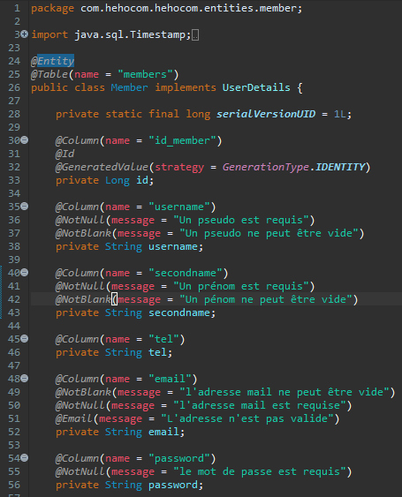

Exemple Entité Membre

Swagger

Afin d’avoir un suivi des requêtes, une dépendance existe afin de lister toutes les requêtes de tous les Controller, cet outil affiche les requêtes par Controller, il nous permet de nous faire un visuel des données nécessaires aux requêtes ainsi que les données renvoyées par celle-ci.
Il permet aussi de lister la liste des modèles et la constitution de celle-ci.
Cette dépendance n’est pas vitale pour le projet mais me permet de faire un résumé global des requêtes.,

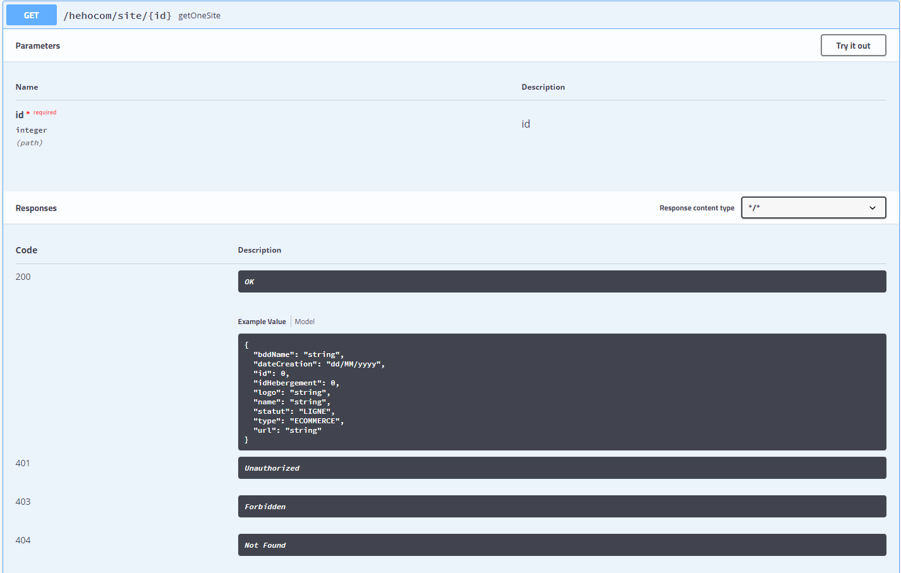
Swagger App Hehocom

Security

La partie Security est un élément essentiel lors de la création d’un espace membre, il permet de faire une sécurisation supplémentaire sur lors de la connexion ou la création d’un membre.
Quand un membre se connectera sur l’application, il y aura déjà une sécurité avec son mail et son mot de passe qui sera crypté, mais SpringBoot retournera un token crypté.
Ce token sera transmis au Front afin de le sauvegarder dans une variable Session du navigateur du client.
Il aura une validité de 14 jours, après se délais passé il sera plus possible pour la personne d’envoyé les requête qui nécessite un token valide, donc la personne devra se reconnecte à l’application.
Grâce a ce token il est possible de vérifier à tout moment l’identité de l’utilisateur, cela me permet de faire une vérification selon le statut de la personne (Membre Modérateur ou Administrateur).
Il apporte aussi une sécurité supplémentaire lors des appels de certaine requête, il est possible de lister des requêtes qui ce token, retournera une erreur car non autorisé et non identifié.
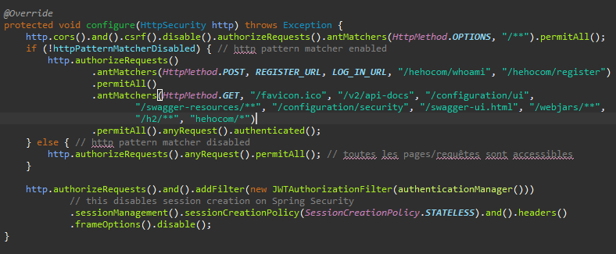

Fonction listant les requêtes autorisées sans token

Schéma résumé

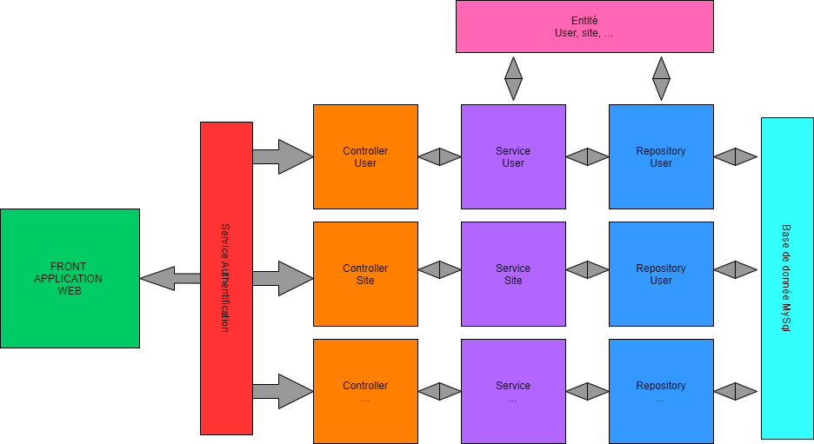

Mise en place du projet cote Front end

Nouveau projet Angular

Un projet Angular est très simple à créer, tout se fait avec une ligne de commande :
Ng new « AppHehocom »
Avec seulement cette simple ligne dans mon terminal, Angular va créer la base d’un projet Angular, il est possible de compléter cette commande avec plusieurs options, comme le style que nous veux utiliser ou si on veut utiliser le module de routing.
Pour donner suite à cela avant d’aller plus loin je complète mon installation avec l’ajout de module nécessaire pour l’application :
- Bootstrap
- JQuery
- Popper.js
Voilà la base du projet est faite en quelque ligne.
L’architecture Angular fournit nombre de dossier et fichiers, le Node module qui possèdera tous les modules, le dossier ou je vais le plus intervenir sera celui du « src ».
Le fichier principal est le « app module », c’est celui qui liste les modules extérieurs nécessaire pour l’application, puis la liste des composant que nous allons créer puis utiliser selon nos différentes pages.
Le fichier « app-routing module » nous permettra d’administré les chemins url de l’application afin de lier chaque url à nos différents composants qui seront nos visuels.
Les Composants seront nos visuel, chaque composant est créé avec
- Un fichier html
- Un fichier style
- Un fichier type script

Le fichier type script possède une classe qui est initialisé dès l’appel du composant.
Les Services seront la liaison avec le backend, ils possèderont toutes les méthodes qui correspondront aux requêtes http (Get Post Put et Delete).
Puis les Interfaces seront les architectures de donnée que l’on reçoit selon les requêtes utilisé dans nos services ou dans nos composant.

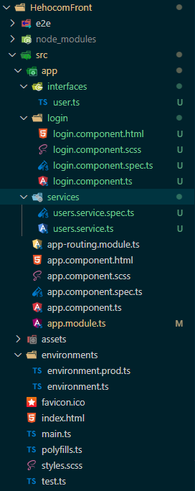

Node module →

Interfaces →

Component →

Services →

Routing →

AppModule →
Asset →
Environnement →

Créations des components

Les composants seront les visuels de l’application, un composant peu correspondre à une page, il peut aussi correspondre a seulement une partie d’une page selon l’utilité que l’on lui donne.
Ça permet de séparer le code créer ce qui fait un code lisible et facilement administrable par un développeur extérieur.
Pour créer un composant c’est aussi simple que pour créer un projet Angular :
Ng generate component « nom du composant »
Quelque seconde plus tard un dossier du nom choisis est ajouté dans notre arborescence « app ».
Comme dis précédemment chaque composant possède son fichier html, son fichier css puis un fichier type script :
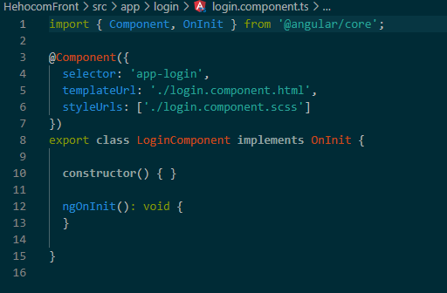

Dans le fichier typescript on retrouve le @component qui correspond à la carte d’identité de celui-ci, avec son nom ‘app-login’ est qui sert si on l’appel via une balise html <app-nom></app-nom>, le fichier html et css qui lui correspond.
Il y a aussi une classe du même nom de celui-ci, cette classe va nous permettre de faire notre code typescript afin de dynamiser notre code html.

Créations des services

Les services permettront de lier le backend au frontend, dans chaque service je listerai les méthodes http Get, Post, Put et Delete.
La création d’un service reste aussi simple que pour créer un composant, pour plus de lisibilité chaque service correspond à un type de donnée, par exemple :
Le service User obtiendra toutes les requêtes liées aux utilisateurs, selon chaque type de requête envoyer il est possible d’utiliser un observable, cela créera une fonction asynchrone qui me retournera une réponse, si par exemple il y a un problème si les données envoyer au back end, je pourrais recevoir une erreur que je pourrais afficher à l’utilisateur afin qu’il puisse modifier sa requête.
Chaque donnée envoyée est transformée en JSON pour que Springboot puisse récupérer les données et pouvoir les traiter.

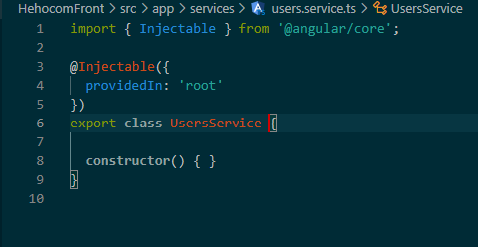
Exemple de service

Créations des interfaces

Les interfaces représentent mes modèles de données que je recevrai via mon Back End, la création comme pour les services et component se fait via une commande, il ne reste plus qu’à remplir mon interface avec le nom des données et puis a quel type elles correspondent :
- String
- Int
- Boolean

Grâce à Angular il est aussi plus facile de lire les données lier à une interface dans le code html, il permet un accès simple et rapide, puis un code lisible et compréhensible pour n’importe quel développeur.

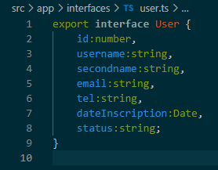

Exemple interface Utilisateur

Schéma Résumé

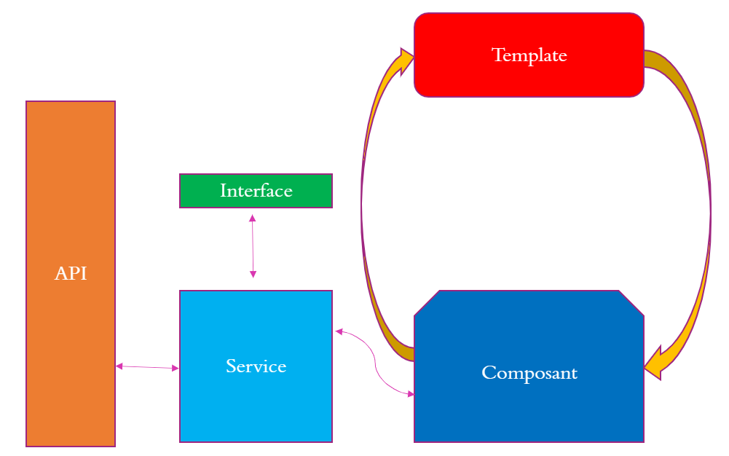
Schéma résumé Angular

Sécurité

La sécurité d’une application est essentielle, sans cela des données peuvent être récupérées par des personnes externes de celle-ci, il y a plusieurs moyens de mettre en place afin de sécuriser une application web.
J’ai mis en place plusieurs sécurité afin sécurisé les données reçues et d’avoir une application le plus solide possible.

Jeton unique chiffré

Lors de la connexion d’un utilisateur via la page login il est nécessaire d’avoir l’email et le mot de passe valide, suite à cela j’ai utilisé la dépendance sécurité de Spring qui me permet de créer un token unique chiffré.
Ce token est transmis au front est enregistrer dans une variable session de l’utilisateur, il est nécessaire dans l’ensemble des requêtes sauf celle du login.
Lors de la réception d’une requête, La dépendance va vérifier si cette requête nécessite un token, s’il n’y a pas de token reçu une erreur est retournée afin d’empêcher le déroulement de la requête, cela permet aussi via le token de vérifier le statut ou de récupérer les informations de l’utilisateur.


Https

L'HyperText Transfer Protocol Secure permet au visiteur de vérifier l'identité du site ou de l’application auquel il accède, grâce à un certificat d’authentification.
Cela garantie en théorie la confidentialité des données envoyées par l’utilisateur et reçus par le serveur.
En plus d’avoir une sécurité supplémentaire le https est un critère de référencement supplémentaire pour les recherches sur les navigateurs.

Echappement des données

Les données récupérées par les utilisateurs sont toujours à vérifier, ne pouvant pas lire toutes les données reçues, il est important de vérifier les données émises avant de les afficher.
Un utilisateur malintentionné pourrait pour nuire à l’application écrire un script javascript dans un commentaire afin de salir une page.
De ce côté le Framework Angular permet d’échapper les données, cela permet de garantir la sécurité des données émises par les utilisateurs.

Gestion des fichiers télécharger

Il existe 2 possibilités de transmettre des fichiers dans cette application :
- Lors de l’ajout d’une photo pour un site
- Lors de l’ajout d’un commentaire
La première option nécessite un statut particulier donc une certaine sécurité est déjà émise.
La deuxième option est plus complexe car chaque utilisateur peut ajouter n’importe quel fichier dans un commentaire.
J’ai mis en place une sécurité qui analysera les extensions des fichiers reçu, il sera donc impossible de transmettre un fichier avec une extension non valide, sinon le back end retournera une erreur.

Cryptage des mots de passe

Pour plus de sécurité sur les mots de passe, chaque mot de passe reçu lors de la création d’un compte ou la modification sera crypter via le module Bcrypt.
Pour éviter les mots de passe « facile » comme le nom du chien de l’utilisateur, il sera mis en place un générateur de mot de passe qui permettra de créer un mot de passe aléatoire.
Pour finir le mot de passe devra être au minimum de 7 caractères, 1 lettre majuscule et 2 chiffres au minimum pour être valide.

Gestion des rôles

Les rôles correspondent aux statuts des utilisateurs, ils permettent d’utiliser des fonctionnalités que d’autres utilisateurs ne peuvent pas utiliser, ils permettent aussi d’accéder a du contenu que certain utilisateur son restreint.
Il y a une sécurité mise en place côté Front End pour vérifier si la personne possède le droit d’utilisé certaine fonctionnalité, mais le Front End n’est pas une sécurité complète pour la gestion des rôles.
J’ai alors mis en place des vérifications lors de la réception des requêtes dans le Back End, pour chaque requête nécessitant un statut autre que CLIENT, je procède une vérification du statut de l’utilisateur via le token d’identification.

Brute force

Le brute force est le fait de force via un algorithme une connexion, le but est simple essaye un très grand nombre de mot de passe et de nom d’utilisateur, afin d’avoir un retour positif pour pouvoir se connecter au compte.
Afin de contrer cette attaque j’ai effectué un algorithme qui fonctionne en plusieurs point :
- Vérification si l’email utilisateur est correcte
- Si email correcte vérification du mot de passe
- Si erreur sur le mot de passe la personne possède 3 chances
- Si les 3 chances sont utilisées la personne devras attendre 5 min avant d’avoir un autre essaie

Content cross origine

L’origine des appels de requêtes est importante, il permet de solidifier la communication du Back End et du Front End. Si le Backend autoriserais des appels de requêtes venant d’un serveur autre que celui de l’application, cela pourrait entrainer un danger.
Pour cela le Framework SpringBoot possède un moyen de détecter l’origine des requêtes, il va permettre de valider l’origine de l’appel afin d’être sûr que l’appel provient bien du serveur ou est l’application Front end.

Injection SQL

Les injections SQL sont les failles de sécurité les plus utilisées et les plus vues dans les applications web, elles permettent à l’utilisateur via une donnée envoyée de changer la requête SQL afin de la tournée à leur avantage.
Cette faille n’est néanmoins pas impossible à sécuriser, pour contrer cela, la dépendance Jpa qui permet la liaison avec la base de données, prépare toutes les requêtes afin de sécuriser chacune d’entre elle et éviter les failles d’injection SQL.

Message d’erreur

Selon les données reçues par l’utilisateur certaine requêtes peuvent me pas fonctionnalité, il faut donc gérer les erreurs possibles.
La gestion des erreurs consiste à créer des exceptions qui selon l’erreur renverra un message qui sera afficher pour l’utilisateur afin de lui communiquer le problème survenu.
Par exemple si lors de la connexion d’un utilisateur une erreur est commise sur le mot de passe ou sur l’email, il faudra lui faire parvenir un message expliquant l’erreur possible.

Test

La partie test et recette est une partie qu’il ne faut pas négliger, beaucoup de développeurs et agence sont réticent à faire des tests de leurs applications et fonctionnalités, par raison de temps ou d’argent les tests ne sont pas pris en comptes dans le développement d’une application.
Pourtant il est préférable de prendre le temps de tester son application, il existe plusieurs moyens de tester une application dans le projet Hehocom j’ai mis en place deux type de test :
- Des tests Manuel
- Des tests d’intégration

Test Manuel

Les Tests manuels sont les tests basiques à effectuer sur une application, il permettre de vérifier les fonctionnalités possibles simplement en les utilisant.
Rien de plus simple pour vérifier une fonctionnalité que de l’utiliser, cela permet de faire un retour rapide des erreurs survenues lors d’une phase de test.

Test d’intégration

Dans l’application Hehocom les tests d’intégration vont me permettre de vérifier un appel de requête, grâce aux tests je vai pouvoir vérifier plusieurs éléments afin de voir s’il y a un oubli ou une erreur non vue.
Je vai pouvoir vérifier les requêtes selon le rôle d’un utilisateur, cela me permettra de voir si un « CLIENT » peu selon une requête voire quelque chose que seul « ADMINISTRATEUR » devrais voir.
Il faudra aussi essayer les requêtes avec des données différentes, si une requête attend un chiffre, il faudra essayer de lui envoyer plusieurs caractères afin de voir le retour quel donne et s’il y une gestion des erreurs qui est effectuer sur cette requête.
Cette partie est longue et fastidieuse, afin de vérifier chaque fonctionnalité il faut faire plusieurs tests par requête, il faut aussi prendre le temps de réparer les erreurs détecter via les tests effectuer.

Prochaine étape

Après avoir réalisé tous ses tests et vérifier que l’application est sécurisée au maximum, il faudra réfléchir l’étape de la mise en production sur un serveur web.
Dans un premier temps il est possible d’utiliser des applications comme Heroku, grâce à cette application il est possible de mettre en production notre application sur un espace réserve.
Cela permettra d’avoir un aperçu de l’application sur un serveur en ligne et permettra à l’équipe de visualiser et de tester celle-ci.
Même si l’application est en ligne il est quand même possible d’améliorer son contenu et ses fonctionnalités afin d’y apporter des mises à jour et même des nouveautés.

Problème rencontré

Tout d’abord le premier et le plus gros problème rencontré était d’apprendre les deux technologies nécessaires pour la création du projet, j’ai pu avoir un aperçu via une application réalisé cette année avec la formation CESI.
Ayant un bagage avec les langages liés au Front end j’ai pu apprendre facilement les bases du Framework Angular avec l’aide de cours sur internet, j’ai pu réaliser l’aide énorme apporté par le Framework sur mon projet.

Pour la partie Back End j’ai dû repartir de zéro, je me souviens avoir pris une semaine de vacances afin d’apprendre le fonctionnement de SpringBoot et son utilisation, maintenant je vois que c’est un Framework très puissant, il permet de faire des projets sécurisés et facilement administrable avec peu de code, l’utilisation des dépendances permet de gagner un temps considérable et une sécurité solide.

Ensuite étant un ancien ambulancier, je n’ai jamais eu de projet à réaliser étant aussi important, j’ai dû me répartir les tâches selon les fonctionnalités demandées, des plus importantes, au moins importante.

